МИНИСТЕРСТВО ОБРАЗОВАНИЯ САРАТОВСКОЙ ОБЛАСТИ
ГОСУДАРСТВЕННОЕ АВТОНОМНОЕ ПРОФЕССИОНАЛЬНОЕ
ОБРАЗОВАТЕЛЬНОЕ УЧРЕЖДЕНИЕ САРАТОВСКОЙ ОБЛАСТИ
«СЕЛЬСКОХОЗЯЙСТВЕННЫЙ ТЕХНИКУМ ИМ.К.А.ТИМИРЯЗЕВА»

МЕТОДИЧЕСКАЯ РАЗРАБОТКА
интеллектуальная техническая игра
«Поле чудес»

Автор: В.Б.Ягубов – преподаватель

2014
Содержание
- Введение
- Подготовка интеллектуальной технической игры
- Методика проведения игры
  - Вступительное слово ведущего.
  - Музыкальное вступление (художественный руководитель техникума)
  - Игра первой тройки
  - Музыкальная пауза (музыкальное выступление обучающегося)
  - Игра второй тройки.
  - Игра зала.
  - Игра третьей тройки
  - Студенческая пауза – юмористическая сцена (выступление студентов)
  - Финальная игра.
  - Условия «Супер игры».
  - Супер игра.
- Заключительное слово ведущего.
- Заключение.

- Введение
В последние годы в педагогический процесс внедряется большое разнообразие различных приемов и методов, позволяющих совершенствовать обучение и воспитание будущих специалистов.
Задача преподавателей специальных технических дисциплин состоит в том, чтобы переданные обучающимся знания развивали у них навыки технического логического мышления при самостоятельном решении проблемных ситуаций, формировали интерес к будущей профессии. Вырабатывали такие черты как находчивость, уверенность в своих знаниях, смелость в принятии решений.
Одним из методов формирования самостоятельной деятельности студентов является интеллектуальная техническая игра «Поле Чудес», которая позволяет изменить и роль обучающегося. Прежде всего, в том, что он теперь становится уже активным участником процесса закрепления знаний. Обучающиеся в подготовке игры должны сами формировать цели, выявлять проблемы, анализировать информацию, вырабатывать критерии и возможные пути решения проблем.
Роль преподавателя заключается в направлении процесса подготовки и обеспечении игры «Поле Чудес» необходимым оборудованием.

План интеллектуальной технической игры «Поле Чудес».
МДК 01.01. Назначение и общее устройство тракторов, автомобилей и сельскохозяйственных машин.
Цели проведения: | - Развивать творческий подход к решению разнообразных технических задач, уметь анализировать их и делать обобщения.
 | - Развивать навыки технического логического мышления при самостоятельном решении проблемных ситуаций.
 | - Воспитывать ответственность и требовательность к себе при самостоятельном решении технических задач.
 | - Воспитывать профессиональное отношение и профессиональный интерес к избранной профессии.
Форма проведения: Игра
Место проведения: Кабинет «Тракторы и автомобили»
Участники: Обучающиеся 3 курса 1 и 2 групп
Время проведения: 45мин.
Этапы игры
- Играет первая тройка.
- Играет вторая тройка.
- Играет зал.
- Играет третья тройка.
- Финальная игра.
- Супер игра.

- Подготовка интеллектуальной технической игры.
Подготовка интеллектуально-технической игры начинается за две – три недели до ее проведения. Преподаватель является ведущим звеном в подготовке игры. Он определяет задания обучающимся, указывает литературу для подготовки к игре, дает задание на составление кроссвордов. Помогает обучающимся определить актуальность темы кроссвордов. По мере выполнения кроссвордов преподаватель определяет их качество и актуальность темы.
Из всего количества составленных кроссвордов преподаватель определяет наиболее актуальные, интересные по содержанию и эстетически грамотно оформленные.
На основании «кроссвордов-победителей» преподаватель формирует играющие тройки.
Состав играющих троек
Первая тройка | Вторая тройка | Третья тройка
Давыдов О.  Гусев Д.  Ефимов А. | Петухов Н.  Васильев А.  Анисимов Р. | Талабаев Д.  Шарков А.  Шубин В.
На игровом барабане кроме секторов, определяющих выигрышные очки, имеются следующие секторы:
Сектор «Ш» - «Шанс» - обращение к помощи группы.
Сектор «+» - участник игры открывает любую букву.
Сектор «П» - «Приз» - забирает приз и дальше не играет, или отказывается от приза и продолжает играть.
Сектор «О» - переход хода (ход переходит к следующему игроку).
Сектор «Б» - «Банкрот» - все набранные очки сгорают.

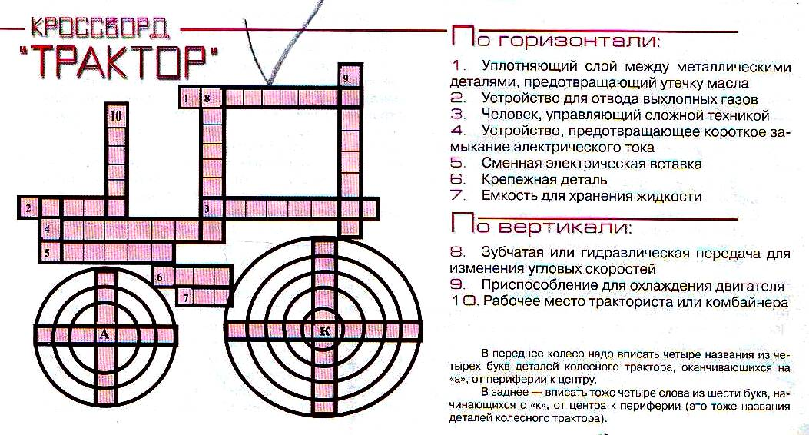

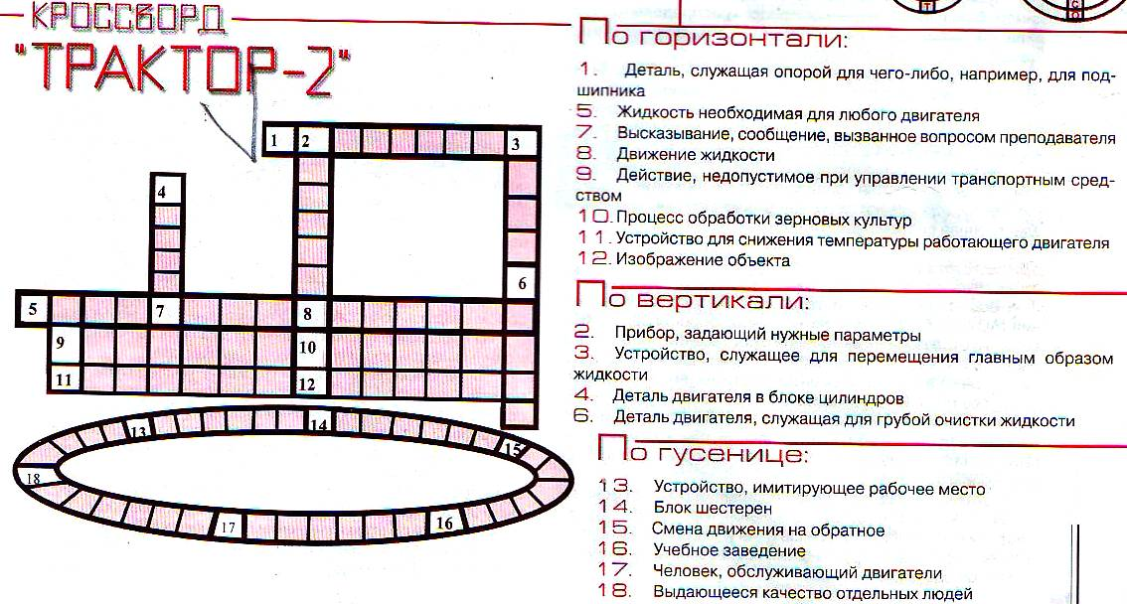

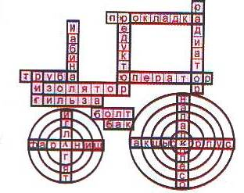
ОТВЕТ НА КРОСВОРРД «ТРАКТОР»

ОТВЕТЫ НА КРОССВОРД «ТРАКТОР-2»
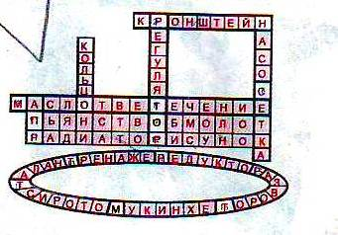
- Методика проведения игры.
Игра проводится в кабинете «Тракторы и автомобили». Кабинет оформлен кроссвордами, которые выполнили студенты при подготовке к игре, и плакатом, являющимся эмблемой «Поля Чудес». На плакате изображен трактор, сеющий «знания», которыми управляет преподаватель и комбайн, подбирающий «знания», управляемый обучающимся. На классной доске мультимедиапроектором высвечивается плакат с указанием призов, в соответствии набранным баллам. Оборудованы места для зрителей, установлен стол с игровым барабаном. В подсобном помещении находятся помощники ведущего, которые подсчитывают выигранные очки и вручают призы победителям.

  - Вступительное слово ведущего.
Добрый день, дорогие товарищи. Мы – участники проводимой сегодня интеллектуальной технической игры «Поле Чудес» - приветствуем всех присутствующих участников игры, болельщиков и гостей.
Изучая МДК 01.01. Назначение и общее устройство тракторов, автомобилей и сельскохозяйственных машин мы задаем вопрос: «Как хорошо обучающиеся освоили дисциплину?». Чтобы ответить на этот вопрос, обучающиеся должны знать историю развития автотракторостроения, конструкцию узлов и механизмов тракторов и автомобилей. Уметь уверенно ориентироваться в многообразии технических терминов.
Это наглядное, игровое мероприятие позволяет оценить уровень теоретической подготовки студентов, их готовность к самостоятельному принятию решений при создавшейся проблемной ситуации.
Далее ведущей поясняет:
- нашу технологию интеллектуальной игры «Поле чудес»;
- методику, определяющую состав играющих троек (победители составления и решения кроссвордов по МДК 01.01. Назначение и общее устройство тракторов, автомобилей и сельскохозяйственных машин.);
- демонстрируются кроссворды победителей подготовительного этапа.
Игра
  - Музыкальное вступление
(художественный руководитель техникума)
Поле Чудес (на мотив песни «Лондон-Париж»)
Может быть, попаду, может быть, пропаду
И в голове моей опять туман.
Чтоб угадать ответ, выиграть или нет,
Я вновь вращаю барабан….

Поле Чудес дарит нам радость и стресс,
Драй для или же кучу призов.
В Поле Чудес играют на интерес,
Ты помни, ты помни.

Запахи в пустоте, линии в темноте
И ты вокруг, хотя тебя и нет.
С неба тебе привет, ты мне кивни в ответ
И все, но ты уже не та.

Поле Чудес дарит нам радость и стресс,
Драйв для мозгов или же кучу призов.
В Поле Чудес играют на интерес.
Ты помни, ты помни

  - К барабану приглашается первая тройка.
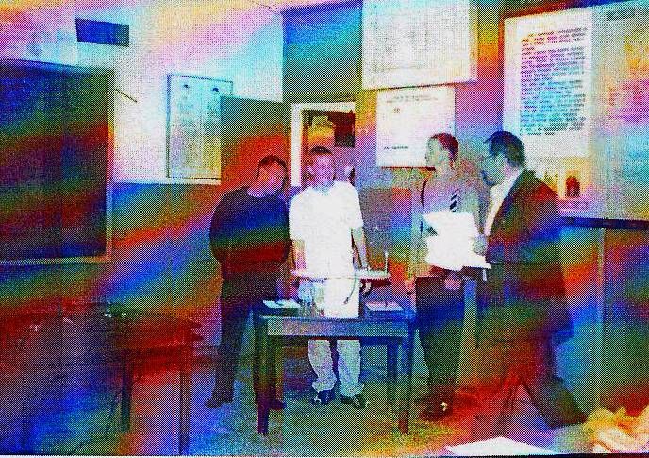
- ведущий объявляет задание: Назовите фамилию, человека, который в 1752 году построил прообраз современного автомобиля.
1 | 2 | 3 | 4 | 5 | 6 | 7 | 8 | 9 | 10 | 11
Ш | А | М | Ш | У | Р | Е | Н | К | О | В

- в процессе отгадывания ведущий комментирует задание, дает наводящую информацию:
1. Этот прообраз относился к разряду безрельсового транспорта.
2. Этот человек был крепостным крестьянином Нижегородской губернии.
В случае подсказки из зала предусмотрена замена задания: Назовите фамилию человека который в 1879 изобрел и построил первый в мире паровой гусеничный трактор.
1 | 2 | 3 | 4 | 5 | 6
Б | Л | И | Н | О | В

- Трактор был паровой, гусеничный.
- Имел мощность двигателя 20 л.с. назывался «вагон особого устройства с бесконечными рельсами».
- после определения победителя участники первой тройки награждаются призами.
3.4. Музыкальная пауза
Дайте денег
- Слыхал недорого взял Серега «черный бумер»,
- Я даже чуть-чуть от зависти
- Ага
- Не умер.
- И люди понимают, что помог ему лишь суперхит,
- И стал пацан, реально, очень знаменит.
- Ну, какой интерес
- Я хочу «Мерседес»!
- А …. Дамы и господа! Кто сколько сможет!
- А ну-ка,
- Дайте денег!
- У-у-у-у-у
- Побольше денег!
……………………….
- Дайте денег!
- У-у-у-у-у.
- Побольше денег!
-Деньги давай, деньги давай!
- Не надо суетится,
- Помоги обогатится.
- Да!!!!!!

3.5. К барабану приглашается вторая тройка
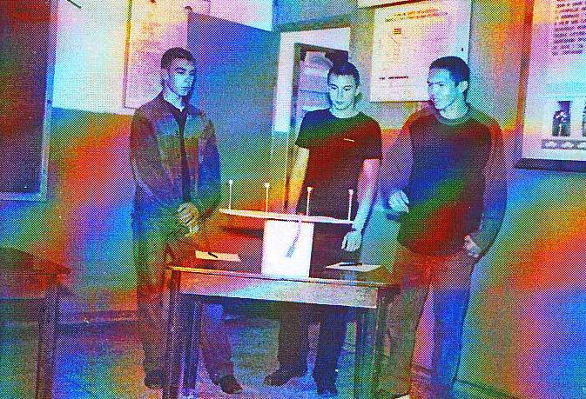
- ведущий объясняет задание: Устройство, обеспечивающее повышение мощности двигателя без изменения геометрических параметров цилиндров.
1 | 2 | 3 | 4 | 5 | 6 | 7 | 8 | 9 | 10
К | О | М | П | Р | Е | С | С | О | Р

- в процессе отгадывания ведущий комментирует задание, дает наводящую информацию:
- Повышает мощность дизельного двигателя.
- Не требует затрат мощности двигателя.
- При помощи него увеличивается мощность двигателя на 20-25%.
- в случае подсказки из зала замена задания.
- после определения победителя участники второй тройки награждаются призами.

3.6. Игра зала
- ведущий объясняет задание: Элемент трактора или автомобиля, обеспечивающий его непрерывную работу в течение некоторого времени.
1 | 2 | 3 | 4 | 5 | 6 | 7 | 8 | 9
Т | О | П | Л | И | В | Н | Ы | Й

10 | 11 | 12
Б | А | К
- в процессе отгадывания ведущий комментирует задание, дает наводящую информацию.
- победитель награждается призом.
3.7. К барабану приглашается третья тройка.
- ведущий объявляет задание: Устройство для автоматического регулирования теплового режима двигателя изменением частоты вращения вентилятора.
1 | 2 | 3 | 4 | 5 | 6 | 7 | 8 | 9 | 10
Г | И | Д | Р | О | М | У | Ф | Т | А

- в процессе отгадывания ведущий комментирует задание, дает наводящую информацию:
- Для грузовых автомобилей имеет неодинаковый привод.
- Устанавливается на одной марке трактора и одной марке грузового автомобиля.
- в случае подсказки из зала предусмотрена замена задания.
- после определения победителя участники третьей тройки награждаются призами.

3.8. Студенческая пауза – юмористическая сцена (выступление студентов)
3.9. Финальная игра.
- к барабану приглашаются победители троек.
- ведущий объясняет задание: Устройство для поддержания температурного режима двигателя.

1 | 2 | 3 | 4 | 5 | 6
Ж | А | Л | Ю | З | И

В процессе отгадывания ведущий комментирует задание, дает наводящую информацию:
- Для тракторов и автомобилей называется неодинаково.
- Это устройство может быть, а может и не быть.
- в случае подсказки из зала предусмотрена замена задания.
Победителю финала предоставляется возможность выбрать призы в соответствии с количеством набранных баллов. После чего предлагается «Супер игра».

3.10. Условия «Супер игры»
- если «Супер игра» выиграна – победителю сохраняются выбранные призы и вручается «супер приз».
- если «Супер игра» проиграна – участнику сохраняются выбранные призы, на «супер приз» не вручается.
- при любом результате «Супер игры» участнику сохраняются выбранные призы и вручается «супер приз» - спонсорская поддержка цикловой комиссии «Специальных технических дисциплин».
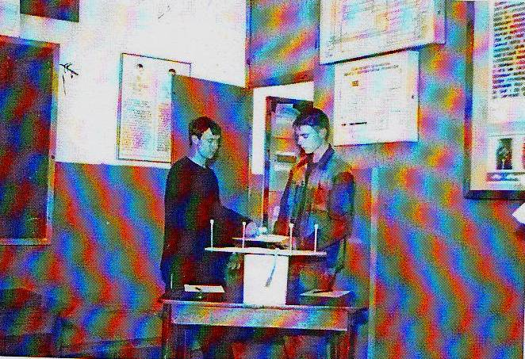
3.11. Супер игра
- ведущий объясняет задание: В каком городе произошло первое в мире дорожно-транспортное происшествие.
1 | 2 | 3 | 4 | 5
П | А | Р | И | Ж

На улицах этого города столкнулись не автомобили, а два конных экипажа.
- ведущий разрешает назвать две буквы.
- если названных букв в слове нет, ведущий открывает первую или последнюю букву по желанию играющего.
- на отгадывание отводится одна минута.
- в случае подсказки из зала предусмотрена замена задания.
Деталь в системе питания дизельного двигателя, способствующая отделению топлива от воды.

1 | 2 | 3 | 4 | 5 | 6 | 7 | 8 | 9 | 10 | 11
У | С | П | О | К | О | И | Т | Е | Л | Ь

Музыкальное заключение
(художественный руководитель и группа студентов)
Быть автомехаником клево!
Мы на тачку с корешем копили целый год.
И вот мы, наконец, сорвались на автозавод.
Мы лихо купили, поехали назад,
Я просто доволен, и мой кореш тоже рад.
Вдруг на трассе мент: «Стоп!»
Какой в натуре стоп?
Нас с приятелем придется цеплять за фаркоп:
Полопались цилиндры, накрылся барабан.
А также карбюратор выдохся и отлетел кардан.
С корешем капот мы приоткрыли рты мы пораскрыли,
И глаза закрыли, потому что
Шланги все вообще отлетели, блин.
Корпус и коллекторы полопались и сгнили.
Припев:
Двойки, восьмерки, тройки и девятки –
Самые лучшие тачки.
Двойки, восьмерки, тройки и девятки –
Самые лучшие тачки.
Мы с кентом замерзли, влезая под капот.
Мой дружок в движке закопался, идиот.
Он орт, ворчит, на асфальте ключи,
Вот наступила ночь, и сова нам кричит:
«Идите в техникум учится, дети.
Быть автомехаником милее всех на свете.
Откроете свою ремонтную фирму,
В машинах все поймете: отчего и почему».
Мы торчим, мы кричим, и есть от чего!
Студентам и мы стали техникума своего.
Мы сядем за парту и скажем три слова:
«Быть автомеханником клево!»
Припев:
Двойки, восьмерки, тройки и девятки –
Будут у вас в порядке.
Двойки, восьмерки, тройки и девятки –
Будут у вас в порядке.

- Заключительное слово ведущего
На много верст раскинулась Россия –
Прекрасный край великих рек, берез,
Но нет села милее и красивей,
Чет то, в котором я родился, рос.
Село люблю, и труд свой уважаю,
Для Родины я сею и пашу –
И радуюсь большому урожаю.

- Заключение
Проведенная интеллектуальная техническая игра «Поле Чудес» позволила сделать выводы относительно теоретической подготовленности студентов при изучении МДК 01.01. Назначение и общее устройство тракторов, автомобилей и сельскохозяйственных машин, их умение самостоятельно решать проблемные ситуации, умение оперировать техническими терминами.
А также позволила оценить навыки самостоятельного принятия решения, уверенного применения знаний. Следует отметить, что, играя, студенты достаточно четко и профессионально ориентируются в истории автотракторостроения, уверенно знают технические термины и их назначение.
Интеллектуальная техническая игра «Поле чудес» позволила оценить степень теоретической подготовленности студентов, которая характеризуется хорошими знаниями МДК 01.01. Назначение и общее устройство тракторов, автомобилей и сельскохозяйственных машин.
.

